0.48-as verzió
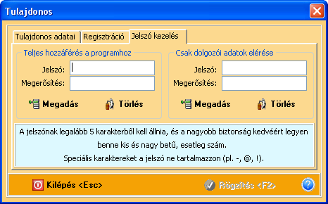
Mostantól lehetőség van a programban egy másik jelszóval védett funkciónak a rögzítésére. Pl. egy munkáltatóhoz telepített programban az adatfelvitelt megteheti bárki, de az orvosi adatokhoz nem fér hozzá. A panel bal oldalán lévő jelszómezők a program megnyitását kötik jelszóhoz. Ezt mindenkor meg kell adni, ha védeni akarjuk adatinkat. A másik (jobb) oldalon beállított jelszó pedig az orvosi adatokhoz nem engedélyezi a hozzáférést. A tulajdonos (orvos) állít be mindent, és a korlátozott hozzáféréshez megadhatja másnak a Csak dolgozói adatok elérése jelszavát. Aki ezzel a jelszóval nyitja meg a programot nem tudja Jelszókezelés fület megnyitni, inaktív marad. Csak a Teljes hozzáférés a programhoz jelszó beírása után lehet a jelszavakon módosítani.
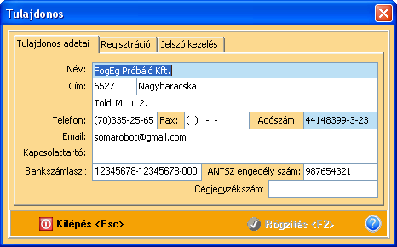

Ha a korlátozott hozzáférési jelszóval nyitjuk meg a programot, akkor a vizsgálati adatok helye nem fog látszani.
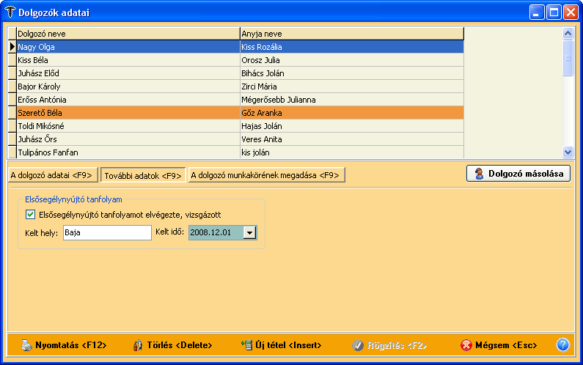
Az alábbi panel csak akkor látszik, ha nem állítunk be semmilyen jelszót, illetve a teljes hozzáférés jelszavával lépünk be.
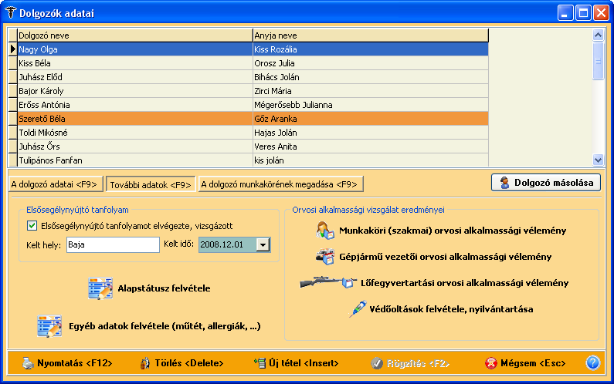
Ügyeljünk arra, hogy ne felejtsük el a jelszavunkat, mert ellenkező esetben nem tudjuk használni a programot, nem tudunk belépni.
Új lekérdezési lehetőség került a programba a Partnerek oldalon
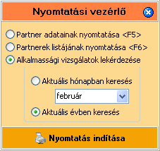
Az alkalmassági vizsgálatokat lehet listázni az aktuális hónapra, vagy az egész évet tekintve.
A lekérdezés menete: válasszuk ki a céget/partnert majd kattintsunk a Nyomtatás gombra. A fenti nyomtatásvezérlő megjelenése után válasszuk ki azt a funkciót, melyet szeretnénk megnézni, vagy kinyomtatni.
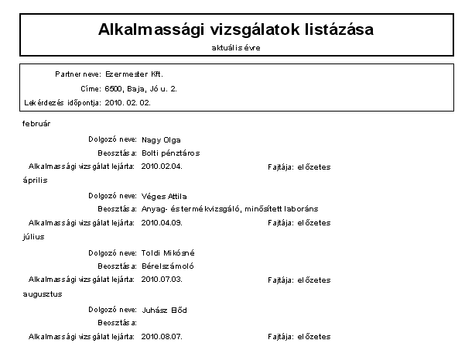
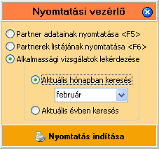 Ha az aktuális hónapban keresünk:
